新 书 推 荐
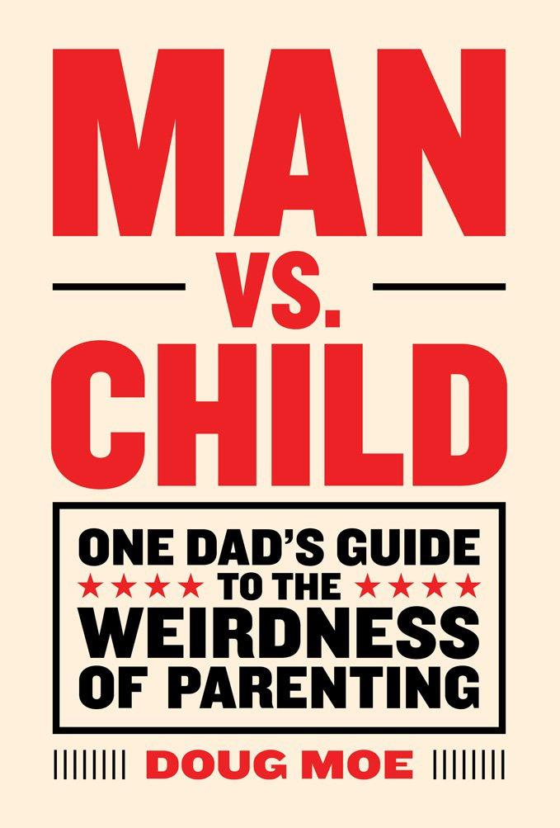
中文书名：《男人与孩子的对决：写给父亲的育儿指南》
英文书名：Man vs. Child: One Dad’s Guide to the Weirdness of Parenting
作 者：Doug Moe
出 版 社：Abrams Image
代理公司：ANA/Alina Lin
页 数：192页
出版时间：2017年5月
代理地区：中国大陆、台湾
审读资料：电子稿
类 型：家教育儿

内容简介：

市面上有成百上千本写给母亲的育儿指南，能帮助她们解决面临的迫切问题。但是做父亲的怎么办？《男人与孩子的对决》是一部从父亲角度写的风趣幽默、极为新颖的育儿指南。

作者兼大受欢迎的纽约正直公民剧院演员道格·莫深知，新生儿父亲跟新生儿母亲一样担心自己照顾不好孩子。大多数现代育儿指南都关注男人的笨手笨脚，《男人与孩子的对决》则提供了新颖的建议。这部针对新生儿父亲的指南探讨了众多有趣但重要的问题，比如怎样做个好爸爸，而不是宝宝搬运工，或者如果孩子喜欢你的iPad多过你该怎么办。

从照顾新生婴儿到应对青春期的孩子，作者道格·莫将“做父亲”分解为好几堂课，比如“是时候聊聊上帝了”，以及让父亲思考育儿问题的小测试，比如“我的孩子对这家餐厅来说是不是太吵了？”

书中章节包括：

- 新生婴儿：让这个奇怪的小东西活下去，即使他试图弄死你
- 你有趣的宝宝，也许是有史以来最有趣的宝宝
- 男人与宝宝的对决：你的宝宝是想弄死你吗？
- 孩子不需要我了，我的生命还有什么意义？

这本书里既有暖心的幽默，也有真诚的建议，适合所有急需欢乐和指导的父亲。作者本人有过丰富的实战经验，而且顺利活了下来。这是送给新生儿父亲的完美父亲节礼物！

作者简介：

道格·莫（Doug Moe）是一名教师，也是纽约正直公民剧院的演员，曾在《艾米·舒默的内心世界》（Inside Amy Schumer）和《我为喜剧狂》（30 Rock）等美剧中露面。他目前住在纽约的布鲁克林。

谢谢您的阅读！
请将回馈信息发至：林凤娇 (Alina Lin)
安德鲁 · 纳伯格联合国际有限公司北京代表处
北京市海淀区中关村大街甲59号中国人民大学文化大厦1705室
邮编：100872
电话：010-88810959
传真：010-82504200
Email：alina@nurnberg.com.cn
网址：http://www.nurnberg.com.cn
微博：http://weibo.com/nurnberg
豆瓣小站：http://site.douban.com/110577/
微信订阅号：ANABJ2002

